ГОСУДАРСТВЕННЫЙ ТЕХНИЧЕСКИЙ УНИВЕРСИТЕТ
Кафедра «Инновационные технологии в машиностроении»

ЗАДАНИЕ

на расчетно-графическую работу

по дисциплине «Оборудование машиностроительных производств»

Студенту ТМ, гр.бд-31,
(факультет, группа и ФИО)

Тема: Модернизация (упрощение) кинематики многоступенчатого привода главного движения станка мод. 16К20_путем применения регулируемого электродвигателя_

ИСХОДНЫЕ ДАННЫЕ

1. Регулируемый асинхронный электродвигатель фирмы Siemens тип 1РН7103-NF; силовые характеристики см. на стр. 43 каталога Siemens; режим работы привода – S1; номинальная частота вращения $n_{эл}^{ном}=$1500 об/мин;
Мощность электродвигателя на заданном режиме S1; Р_{эл} = 5,5 кВт.
2. Механика привода:
структурная формула – Z = 1·1·2·1 ;
максимальная частота вращения шпинделя – $n_{шп}^{max}=$ 1300 об/мин.
3. Дополнительные сведения:
Отсутствуют.

Дата выдачи задания Срок выполнения

“12” сентября 2019 г. “25” октября 2019 г.

Руководитель ____________________/А.В. Шестернинов/

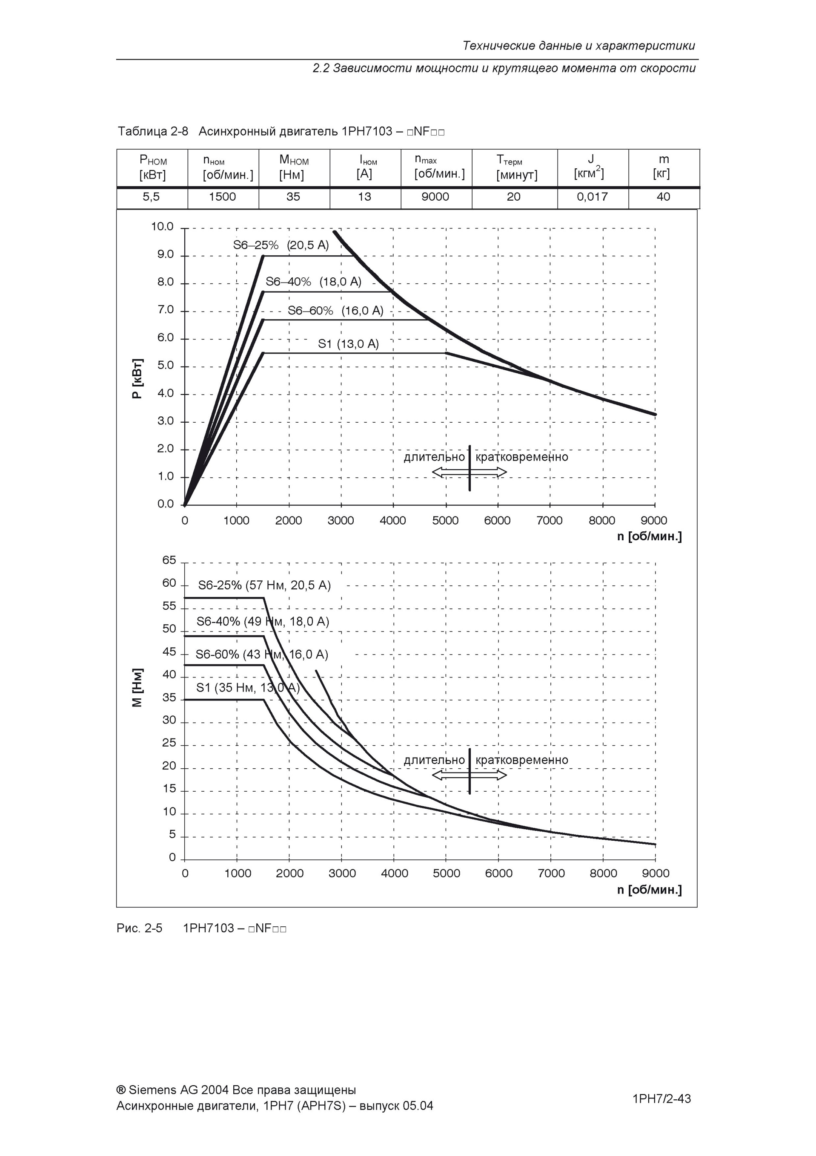
СОДЕРЖАНИЕ:
ВВЕДЕНИЕ……………………………………………………………………………....4
1. СВЕДЕНИЯ ПО БАЗОВОМУ СТАНКУ мод. 16К20…………………………..….5
1.1. Назначение, краткое описание станка…………………………………………….5
1.2. Технические характеристики станка …………...……………………………...…6
1.3. Кинематика привода главного движения базового станка (график частот вращения, кинематическая схема)……………………………………………….….….7
2. Разработка кинематики бесступенчатого привода главного движения станка мод. 16К20……………………............................................10
2.1. Исходные данные для модернизации…………………..……………..................10
2.2 Определение базовых межосевых расстояний……………………………….….11
2.3. Выбор электродвигателя и его характеристики………..……………..................11
2.4. Построение графика частот вращения шпинделя……………………................12
2.5. Определение кинематических параметров и построение кинематической схемы………..……………………………………….…………………………………..13
2.6. Построение графика мощности на шпинделе……………………………..…….23
БИБЛИОГРАФИЧЕСКИЙ СПИСОК……………………………………………..…..26

